河南省2014年普通高等学校对口招收中等职业学校毕业生考试
服装类专业课试题卷

考生注意：所有答案都要写在答题卡上，写在试题卷上无效

一、选择题（服装结构制图1-10；服装制作工艺11-20。每小题2分，共40分。每小题中只有一个选项是正确的，请将正确选项涂在答题卡上）
1．颈部呈圆台状且有向前倾斜的特点，所以领的造型基本上是
A．前后领脚一样宽 B．后领脚宽、前领脚窄
C．后领脚窄、前领脚宽 D．后领脚弧度大于前领脚弧度
2．根据我国人体体型的特点，国家标准对男子、女子按 的数值，划分为Y、A、B、C四种。
A．臀腰差 B．胸腰差
C．上、下胸围差 D．胸臀差
3．西裤后裆宽的计算公式是
A． B．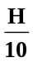 C． D．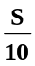
4．西服裙前臀围大的计算公式是
A．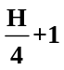 B．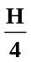 C． D．
5．两片式喇叭裙，每片展开角度为90°，则腰口半径为
A．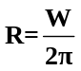 B． C． D．
6．男西短裤的后裆缝低落值比普通西裤大，一般可取
A．5cm B．1cm C．2~3cm D．0.8cm
7．女衬衫前胸宽的计算公式是
A． B．
C． D．
8．在文化式原型中，后横开领领宽的计算公式为
A． B．
C． D．
9．在文化式原型裙子中，臀围放松量取
A．5cm B．10cm C．6cm D．4cm
10．女西服前胸宽的计算公式是
A． B．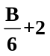 C． D．
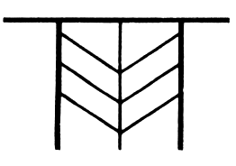
11．服装缝纫符号的名称是

A．暗裥 B．明裥 C．司马克 D．省
12． 用于拷边后固定贴边，也可用作装饰。
A．暗缲针 B．缲针 C．三角针 D．拱针
13．一般情况下，缝纫薄料时的针距应 缝纫厚料时的针距。
A．大于 B．小于 C．等于 D．大于和等于
14．以下选项最适合用来去缝缝合的是
A．袋布的缝合 B．裤子底边
C．裤子后裆缝 D．衬布的拼接
15．缝合裤子下裆缝时， 下10cm左右一段 ，其余缝子松紧适当。
A．后裆底、略放层势 B．前裆底、略放层势
C．中裆线、略放层势 D．后裆底、略拉紧
16．固定串带袢时，用平缝机缉来回针封牢，也可用 缉线迹，增强牢度。
A．套结机 B．扣眼机
C．包缝机 D．链式机
17．西服扣眼眼位进出按叠门线向止口方向移出
A．0.3cm B．0.8cm C．0.1cm D．1cm
18．女西服前片夹里与挂面缝合，缝份向夹里坐倒，领圈和驳头挂面按面料放出0.5cm，底边按面料折边线放出
A．0.3cm B．0.8cm C．0.1cm D．1cm
19．扣烫女西服止口，门里襟止口的缝份按缉线坐进 扣烫。
A．0.5cm B．0.6~0.7cm
C．0.1~0.2cm D．1cm
20．中山装上有插笔洞的口袋袋盖在
A．门襟大袋 B．门襟小袋
C．里襟大袋 D．里襟小袋
服装结构制图（80分）

二、判断题（每小题2分，共20分。在答题卡的括号内正确的打“√”，错误的打“×”）
21．女性由于乳胸隆起，所以前腰节长长于后腰节长。
22．个人爱好与穿着要求是影响服装放松量的因素之一。
23．比例分配法制图时，前落肩通常采用的计算公式是。
24．排料时要注意保证衣片的对称，避免出现“一顺”现象。
25．省是解决围度差的方法之一。
26．按裁剪的片数来命名，裙子有二片裙、四片裙、八片裙、十二片裙等。
27．插肩袖也叫连肩袖，其造型丰富多变，穿着舒适方便，常用于运动服、休闲服及大衣等。
28．袖子装配的依据是衣身的袖窿，袖窿弧线的长度等于袖山弧线的长度加上袖山的吃势量。
29．连腰型连衣裙一般分可为直线型、收腰型和宽松型。
30．女西服前领口宽小于后领口宽，是因为前中心线设有1cm左右的劈胸量。

三、简答题（3小题，共20分）
31．简述合理套排的规律。（5分）
32．简述女衬衫款式变化的主要表现。（8分）
33．简述利用文化式女装袖子原型，裁配泡袖的方法。（7分）

四、制图题（2小题，共40分）
34．按照表1的规格要求和图1的款式要求，绘制男西裤前片结构图。（15分）
款式特点：腰口装腰头，有七只串带袢，前中开门里襟，钉纽扣或装拉链。前裤片左右两只反褶裥，侧缝装斜袋，后裤片左右各收两省，左右各双嵌线开袋。
表1 男西裤制图规格（单位：cm）
部位 | 裤长 | 腰围 | 臀围 | 脚口 | 上裆
规格 | 102.5 | 76 | 100 | 21 | 25
要求：
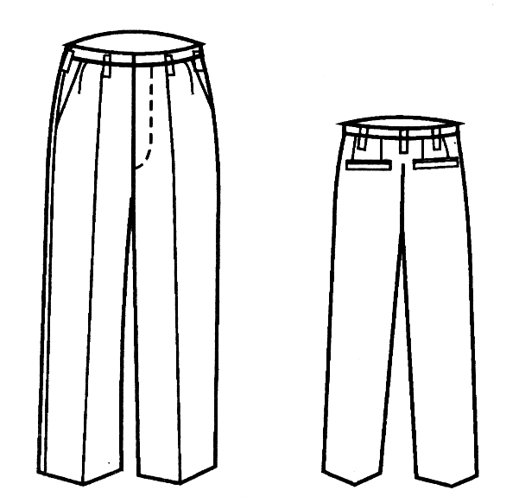
图1 男西裤
（1）按照1︰5的比例制图；
（2）结构制图合理、正确；
（3）线条平滑、圆顺，保留必要的辅助线，轮廓线清晰；
（4）标注正确、清晰、完整；
（5）卷面干净整洁。

35．按照表2的规格要求，绘制女西服领子的结构图。（25分）
表2 女西服领子制图规格（单位：cm）
部位 | 胸围 | 肩宽 | 前腰节长 | 领口深线 | 叠门宽 | 翻驳点 | 驳头宽
规格 | 96 | 40 | 39 | 7.5 | 2.3 | 腰节线上2.5 | 8
部位 | 领座高 | 翻领宽 | 领嘴大 | 驳角大 | 领角大 | 后领圈弧长
规格 | 3 | 4 | 4 | 4 | 3.5 | 8.4
要求：
（1）写出前、后横开领、肩斜、前肩宽及袖窿深的计算公式；
（2）按照1︰5的比例制图；
（3）结构制图合理、正确；
（4）线条平滑、圆顺，保留必要的辅助线，轮廓线清晰；
（5）标注正确、清晰、完整；
（6）卷面干净整洁。
服装制作工艺（80分）

五、判断题（每小题2分，共30分。在答题卡的括号内正确的打“√”，错误的打“×”）
36．手工锁扣眼时，扣眼大小为纽扣直径加放纽扣厚度，方形扣扣眼大小为纽扣边长加放纽扣厚度，厚度大小可根据面料适当加减。
37．熨烫厚料或质地紧密的面料，熨斗应沿面料的经向熨烫，其压力宜重不宜轻。
38．毛样黏合衬裁片四周应略小于面料，以防止熨烫黏合衬超出衣片，而黏在黏合机上或烫台上。
39．在缝合西裤前后侧缝时，注意侧缝在中裆以下部分要平缉，缉线顺直。
40．西服裙装腰时，注意在腰口暗裥处略有吃势，使暗裥下口并拢，防止豁开。
41．袖口抽细裥时，用较大的针距在袖口底边缉线，缉线不要超过缝头，为便于细裥的固定，袖口抽细裥可用双线。
42．一般情况下，袖山头眼刀左右一段横丝绺处要多抽吃势，袖底部位可不抽线。
43．做宝剑头袖衩，剪三角的宽度为里襟袖衩宽度。
44．在缝合男衬衫翻领与底领时，底领在两侧肩缝处要稍加层势，使翻领更加窝服。
45．做领子时领面、领里采用加设领座的处理，分别造型后缝合，就不需要归拔领片，也可自然形成平服的翻领与底领。
46．关门领女上衣止口敷牵带时，注意牵带用横丝黏合衬。
47．圆装袖装袖前，先核对袖山与袖窿的缝子是否吻合，一般抽好吃势的袖山弧长略大于袖窿弧长。
48．夹克衫前衣片与挂面正面相叠，止口缝份对齐，在衣身反面，重合装拉链的线缉缝一道。
49．对于有条格的面料，男西服手巾袋与前身应对条对格，互差不能大于0.5cm。
50．男西服装袖的对档位置一般有三个，其中后袖缝对后背高线。
六、看图解答题（20分）
51．请在答题卡上写出图2中相应序号代表的工艺内容。（10分）
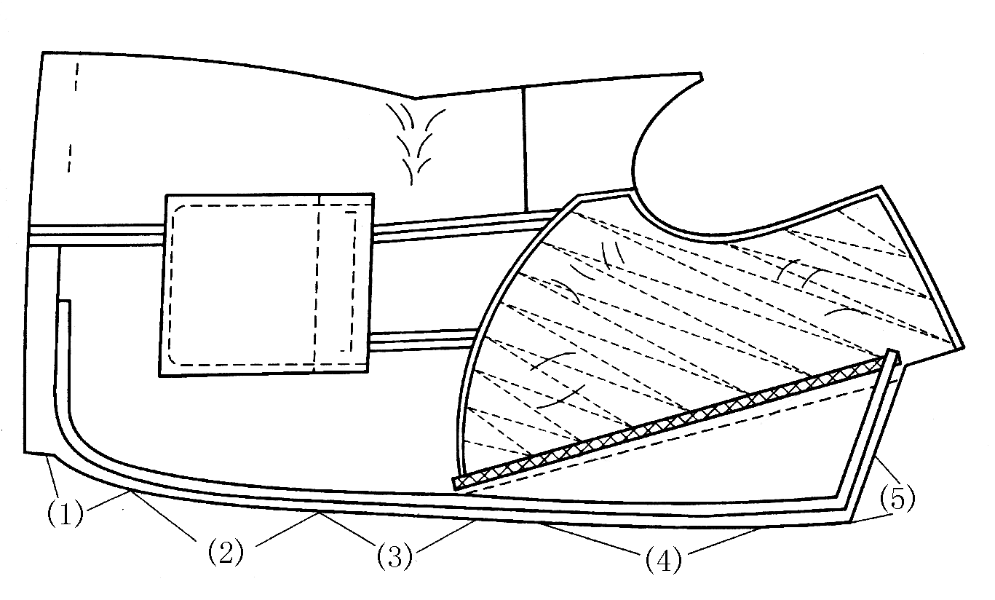

图2 男西服敷牵带
52．请在答题卡上写出图3中序号（1）部位的工艺内容和序号（2）、（3）部位的名称，并简述男西服合肩缝的工艺方法。（10分）
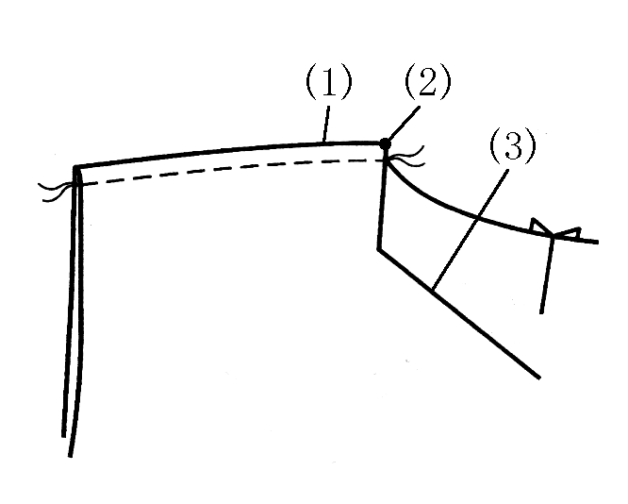

图3 男西服合肩缝

七、简答题（每小题5分，共20分）
53．简述女西裤装腰头的工艺方法。
54．简述男衬衫装胸贴袋的工艺流程。
55．简述男西服归烫肩头部位的工艺方法。
56．简述女衬衫装领的工艺方法。
八、问答题（10分）
57．阐述男西服做袖的工艺方法。

